核心期刊的地区分布
转载自赵大良老师的科学网博客
一直想统计这个数据，今天看到了，转过来。当然，这个系统的指标体系不一定被大家认可，参考而已。
通过将各地区自身的期刊数与核心期刊数进行比较，可以了解各地区在学术期刊质量上的分布情况，首先，其地区核心期刊占地区学术期刊份额超过30%的地区有（从高到低）：陕西、甘肃、北京、湖北、上海、天津、吉林、江苏、四川，共9个省市；其次，其地区核心期刊占地区学术期刊份额20%-30%的地区有（从高到低）：重庆、湖南、黑龙江、辽宁、广东、浙江、广西、云南、福建、海南、安徽、河南、宁夏，共13个省市；最后，其地区核心期刊占地区学术期刊份额20%以内的地区有（从高到低）：山西、江西、河北、贵州、山东、新疆、内蒙古、青海、西藏，共9个省市；其中，西藏地区为0，没有核心期刊数。通过上述数据说明，核心期刊比重超过30%和低于20%的地区都为9个省市，而处于20%-30%的地区有13个省市，分布的规律非常明显，全国的核心期刊利率基本处于较低的状态，除了个别地区期刊质量较好，比如陕西、甘肃其期刊数量虽然低于北京地区，但是其核心期刊的比重均超过北京分别位列第一、第二位，这说明了我国期刊质量分布与其期刊总数分布规律略有差别但基本保持一致。
来源：评价网 中国科学评价中心 发布时间：2011-05-10 09:57
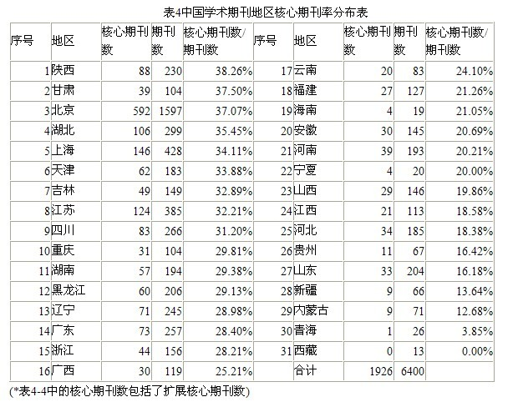
首先，我国学术期刊分布于全国31个省、市、自治区，与2009年第一版期刊评价报告相比，青海、西藏的学术期刊从无到有，同时，发展速度较快（详见表4-2）。但同时学术期刊质量的地区差异较为明显，北京市以拥有高达24.95%（1597）种学术期刊，成为名副其实的学术期刊集中地，与位居第二名的上海市所占的6.69%（428）种学术期刊相比，两者间的学术期刊总数差距达1169种，这说明就算是学术期刊较为集中的地区之间，其学术期刊之间的差距鸿沟都较为明显。如表4-2所示，全国拥有学术期刊总数达200以上的省、市、自治区（从高到低）依次为：北京、上海、江苏、湖北、四川、广东、辽宁、陕西、黑龙江、山东，共10个省市，期刊总数为4117，达学术期刊总数的64.32%，占据了一半以上的学术期刊数；全国拥有学术期刊总数100-200种的省、市、自治区（从高到低）依次为：湖南、河南、河北、天津、浙江、吉林、山西、安徽、福建、广西、江西、甘肃、重庆，共13个省市，期刊总数为1918，达期刊总数的29.97%；全国拥有学术期刊总数100以内的省、市、自治区（从高到低）依次为：云南、内蒙古、贵州、新疆、青海、宁夏、海南、西藏，共8个省市，期刊总数为：365种，只占期刊总数的5.7%。通过上述数据分析，可知我国学术期刊的地区分布差异依然较大，不仅表现在北京市和其他学术期刊较为集中的地区之间的差异上，更加的凸显在全国学术期刊分布上，排名第一的北京地区1597种与最后一名的西藏相比，相距了123倍之多，这反映出我国学术核心期刊的地区分布极不平衡。
其次，从核心期刊的省、市、自治区的分布来看，北京以拥有高达30.74%（592种）的核心期刊份额，成为名副其实的核心期刊集中地，位居第二的是上海，但其入选核心区的期刊仅约等于北京的1/4，只有146种，约占核心期刊总数的7.59%；江苏、湖北、四川这3个省市的核心期刊数超过了100种，占据核心期刊总份额为16.26%；此外核心期刊的比重在1%—5%之间的省市、自治区有：陕西、四川、广东、辽宁、天津、黑龙江、湖南、吉林、浙江、河南、甘肃、河北、山东、重庆、安徽、广西、山西、福建、江西、云南共20个省份，其期刊总份额为：47.73%；最后，核心期刊比重在1%以内的省市有：贵州、内蒙古、新疆、宁夏、海南、青海、西藏7个省份，占据核心期刊份额的1.98%。因此，从数量上看，各地区核心期刊拥有量差别很大，排名第一的北京所拥有的核心期刊是排名最后海南的148倍，而西藏更是榜上无名，反映出我国学术核心期刊的地区分布极不平衡。
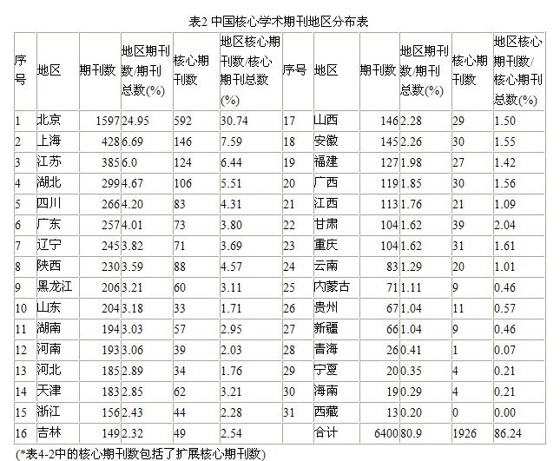
本文引用地址：http://blog.sciencenet.cn/blog-71721-620296.html

声明：本网站为非盈利网站，大多信息来源于网友推荐。如果作者或其他版权所有人认为违反了您的权益，请告知我们，我们会在24小时内删除。

